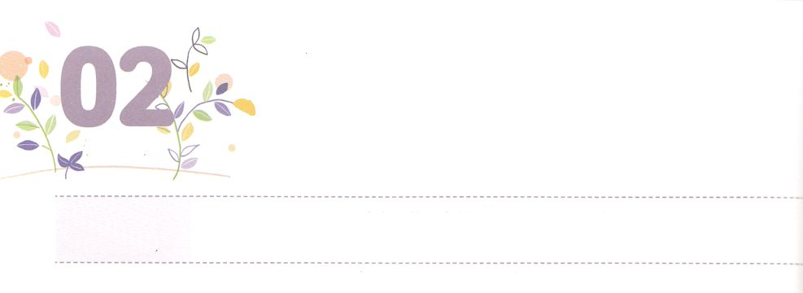

わざわいを　くいとめる

　しんでんを　たてよう

**げつようび**

しかし、キリストは、のためにつののいけにえをささげて、ののにき、

**ヘブル**

**1012**

くのやのはそれぞれのやのランドマーク（landmark）となっています。つまり、いえてきたのがランドマークになっているのです。のたちがひとようと、くのおをしてそのをれます。このようながたちのむにあると、どうなるのでしょうか。やみによって、くのがしむようになるでしょう。

がってくださったイエスはキリストで、たちのすべてのをしてともにおられます。たちは、イエス・キリストのによって、までいてきたととをえることができます。たちがをのをして、をればよいのです。さらに、がれることのないをにすのです。にしてえるたちのは、どうでしょうか。がとのわざわいをいめる、をてるをするとしてたちのをばれたというをれないようにしましょう。そして、りつつわざわいをいめるをたてましょう。

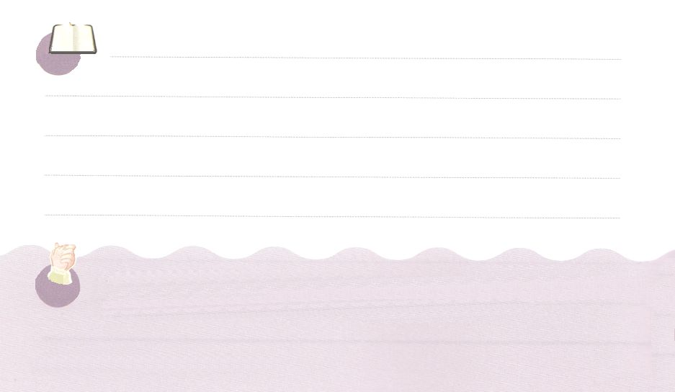

**きょうのみことば**

、ありがとうございます。たちのがとのとわざわいをいめるキリストのをてるになりますように。きておられるイエス・キリストのおによっておりします。アーメン

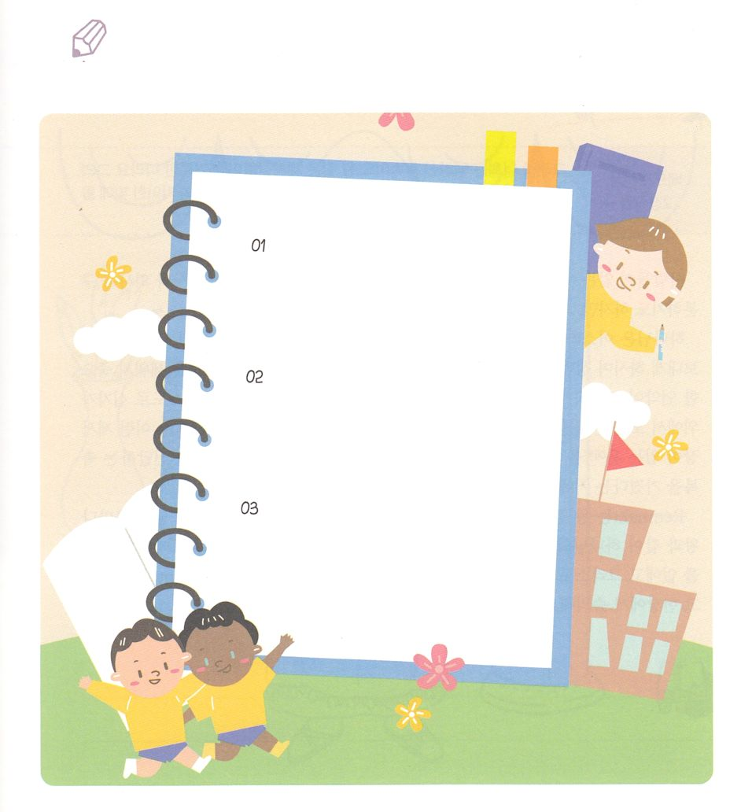

いてみよう

　　　　　わざわいをいめるはどんななのかえながら、

のみことばのを３いて、にみましょう。

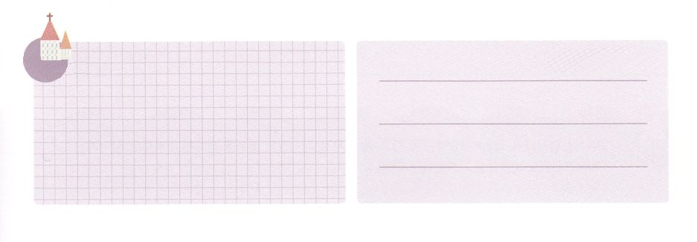

**きょうのでんどう　　　　　　　　　　う　　　　　　　　　　　　　　　　　　　　　　　　する**

**きょうのいのり**

インマヌエル教会聖日1部┃2020.6.7

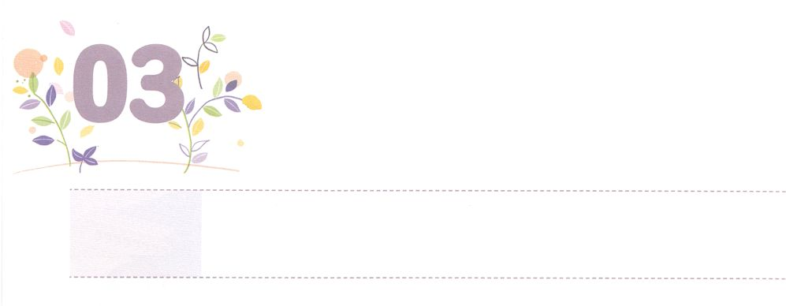

レムナントの　ふくを　きよう

**かようび**

しかし、あなたがたは、ばれた、である、なる、のとされたです。それは、あなたがたを、やみのから、ごのくべきのにいてくださったのすばらしいみわざを、あなたがたがべえるためなのです。

**Iペテロ**

**29**

たちがているは、その、をわすものでした。も、や、をするためのがありますが、にはとをするとしてわれました。

はイスラエルのに、エジプトからてカナンにくため、まずのでをるようにとわれました。そして、そのをるをたてて、なをえるようにとわれました。また、のをして、イエスがキリストとしてのですべてのをするためにとをされることをあらかじめらせてくださいました。このようないけにえをささげるためのについたがエポデをつけたのは、のともしびをさないで、とをえるをけたということです。

レムナントはであるのをけたです。レムナントのがむで、のようにのきがれて、やみのがれ、のようにわざわいとのろいをなくし、キリストのをべえるようになるでしょう。もレムナントのをて、でしましょう。



**きょうのみことば**

、ありがとうございます。レムナントのをて、、、のをえることができますように。きておられるイエス・キリストのおによっておりします。アーメン

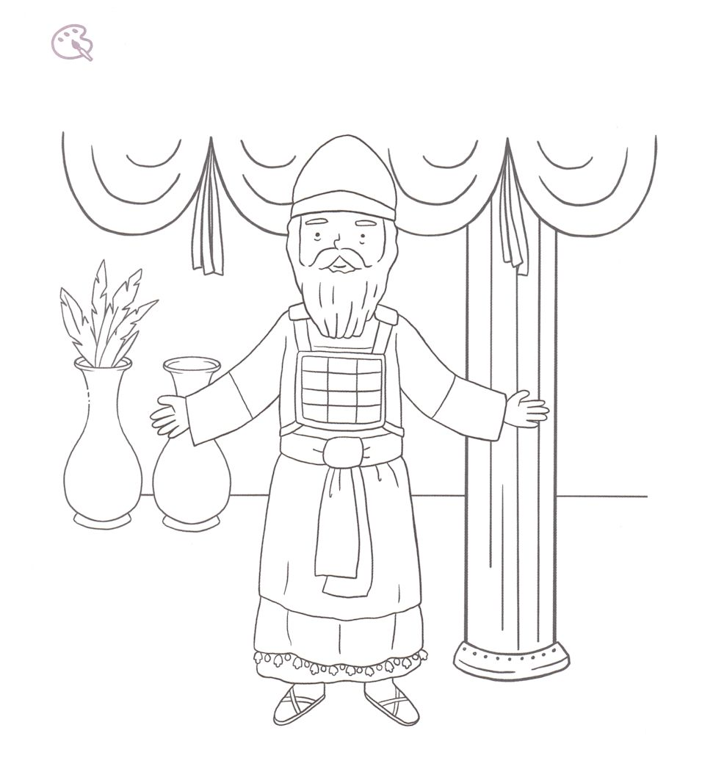

をぬろう

　　　　　たちは、こののであるとしてばれたレムナントです。

　　　　　にするのは、どんなだったかをえてりながら

　　　　　きれいにをぬりましょう。



**きょうのでんどう　　　　　　　　　　う　　　　　　　　　　　　　　　　　　　　　　　　する**

インマヌエル教会聖日2部┃2020.6.7

**きょうのいのり**

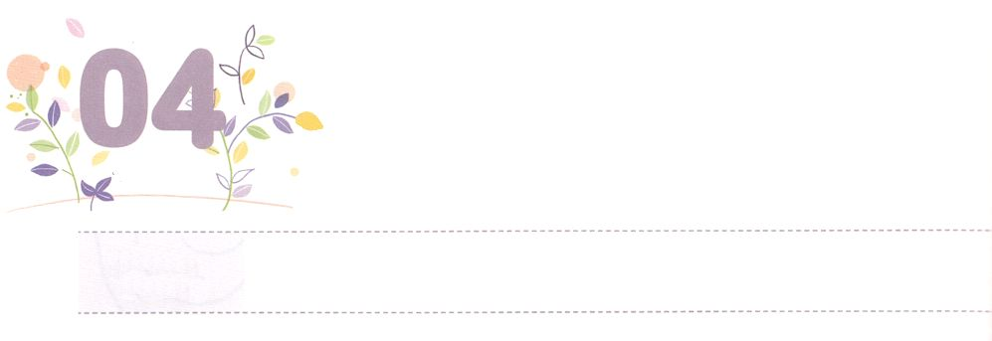

レムナントの　さんびを

　　　　　　　　かいふくしよう

**すいようび**

**1501**

ハレルヤ。ので、をほめたたえよ。ので、をほめたたえよ。

はじめにすべてのは、をけたとしてられました。ところが、たちはサタンにそのをわれたでまれてきます。をれて、わざわいとの、サタンのとしてきていくしかなくなったのです。サタンはをするいのでした。そので、はこのでもにするしたになりました。これがもをしてくのがをらなくなり、のでしんでいるです。しかし、はでなく、メロディのあるりになります。

レムナントのダビデは、いからをしていました。そのによってだれもできなかったサウルのがれました。いのをしていたときは「のいである」、では「のである」、でにったときは「のけである」として、をけました。

いまどんなにいますか。まことのをするなら、レムナントのダビデとともにおられたがとともにいて、いてくださるでしょう。



**きょうのみことば**



みことばを

しよう

　　　がともにおられることをにじるはありますか。そのを

　　　いて、はいまとどのようにともにおられるのか、だけの

　　　でいいてしましょう。



**きょうのでんどう　　　　　　　　　　う　　　　　　　　　　　　　　　　　　　　　　　　する**

、ありがとうございます。がどこにいても、をげてをささげることができますように。きておられるイエス・キリストのおによっておりします。アーメン

**きょうのいのり**

産業宣教メッセージ┃2020.6.13

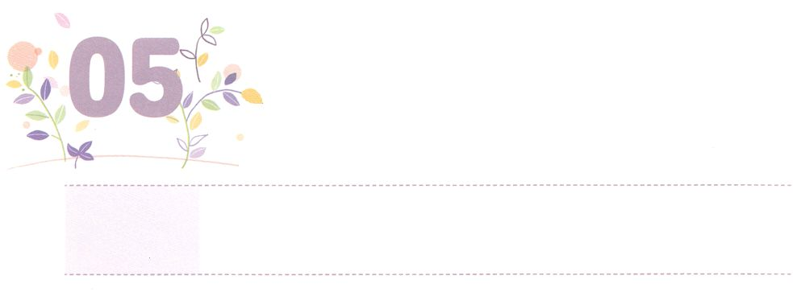

レムナントうんどうの

　　　　しゅじんこう

**もくようび**

そこにはなお、のがるが、それもまた、きわれる。テレビンのやのがりされるときのように。しかし、そのにりがある。なるすえこそ、そのり。

**イザヤ**

**613**

はによって、くのがんで、のれたしいでした。そのとき、がをにられ、とをたててくださいました。によってがえられ、くのがでをしてをび、のためのきなきとなりました。いまは237かにをっています。でにくのをるとして、のをわうになりました。もしにがることなく、がをかなかったとすれば、のはなかったでしょう。

はをえてくださり、のてまで、すべてののに、また、のもとへきなさいとわれました。レムナントは、このにからのバトンをされたです。すでにがめられたレムナントのというです。レムナントであるたちがくと場、、５のにのをくようにりましょう。りからがて、になって、をしげるレムナントのをわうようになるでしょう。



**きょうのみことば**



さんびしよう





**きょうのでんどう　　　　　　　　　　う　　　　　　　　　　　　　　　　　　　　　　　　する**

、ありがとうございます。たちにえてくださったのをにくまことののをいつもにいてりますように。きておられるイエス・キリストのおによっておりします。アーメン

**きょうのいのり**

核心訓練メッセージ┃2020.6.13







**きょうのでんどう　　　　　　　　　　う　　　　　　　　　　　　　　　　　　　　　　　　する**

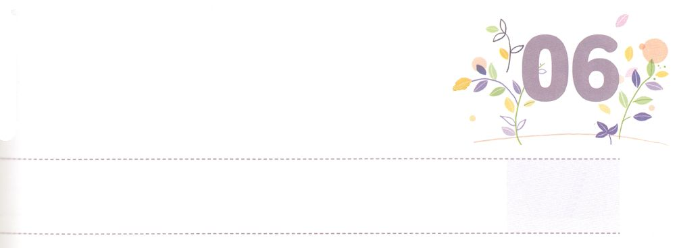

わたしの　みぶん

　　　　　　わたしの　かち

**きんようび**

たちはのであって、いないをするためにキリスト・イエスにあってられたのです。は、たちがいないにむように、そのいないをもあらかじめえてくださったのです。

**エペソ**

**210**

たとえさなでも、ることなくどんどんしてみがしてくると、にがじます。をれてサタンのどもとしてきているのたましいについたは、ることなくどんどんひどくなって、そのみはすばかりです。をくや、くのをける、くのにをえるやタレントでもじです。みんな、がないのでのをらず、しんできて、んだあとはのにきます。イエス・キリストをしてにうことができなければ、、のできてののでをえることになるのです。

はレムナントであるたちにをくださいました。サタンとの、わざわいのをきて、によってたましいについたのみにしむをかす、いないのために、のをえられました。このはのように、にされるです。このようなのとのにして、にあるとはがされたことですから、のをかしていやすになるようにりましょう。



**きょうのみことば**

、ありがとうございます。のとののにいるをによってかすをったのをしくわうことができますように。きておられるイエス・キリストのおによっておりします。アーメン

インマヌエル聖日1部┃2020.6.14

**きょうのいのり**

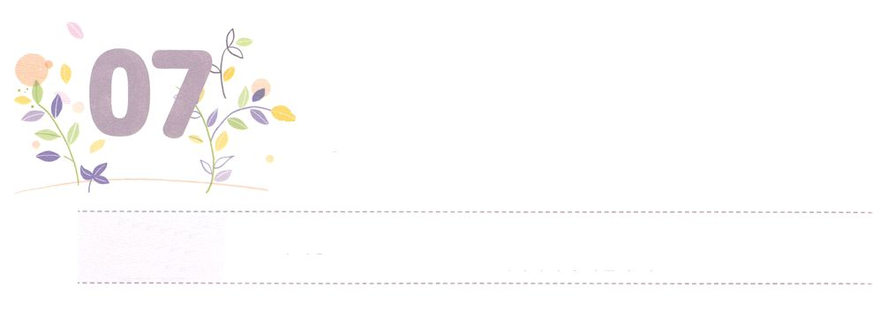

まくやの　しゅくふくが　レムナントに

**どようび**

「それらのの、わたしが、らとぼうとしているは、これであると、はわれる。わたしは、わたしのをらのにき、らのいにきつける。」またこうわれます。

**ヘブル**

**1016**

はエジプトのになって、のをきていたイスラエルのを、キリストのをするのによってしてくださいました。そして、のどもとして、のをして、をおろして、になるように、をるようにわれました。そして、のをるようにとわれました。のにはのをいて、をのがさないようにとわれたのです。

パンのをいて、いのちのをしてくださいました。のをいて、りのがれないようにしてくださいました。をいて、いのちのともしびがえることなくにえられるようにしてくださいました。また、のいけにえのをいて、だれでもキリストのをわうことができるようにしてくださいました。をして、ともににならないようにしてくださいました。のとりの、どもたちのをして、、レムナントのをわうようにしてくださいました。

こののは、たちのいるでいています。たちがささげるのをしてのと、をかす、まことののにするレムナントになりましょう。



**きょうのみことば**

、ありがとうございます。くすべてのところでささげるによって、のをわうのサミットになりますように。きておられるイエス・キリストのおによっておりします。アーメン

**きょうのいのり**

インマヌエル教会聖日2部┃2020.6.14

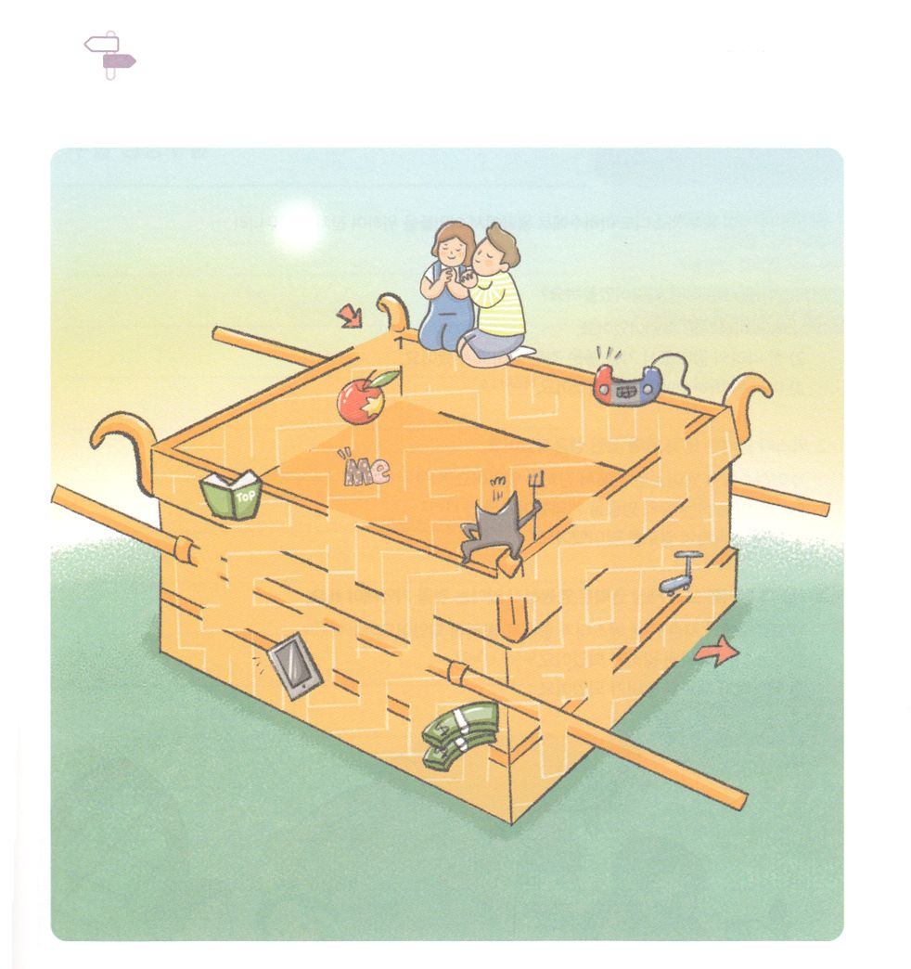

めいろ

　　　　　のにささげるりがののにもくように

　　　　　りましょう。そのりをれたののめいろをゴールまで

　　　　　りけて、のをにみましょう。



**きょうのでんどう　　　　　　　　　　う　　　　　　　　　　　　　　　　　　　　　　　　する**